Любознай-ка

Январь 2018

Здравствуйте, дорогие друзья!
Мы рады встретиться с вами на страницах нашей газеты!

«У того, кто не помнит своей истории - нет будущего»
А. С. Пушкин
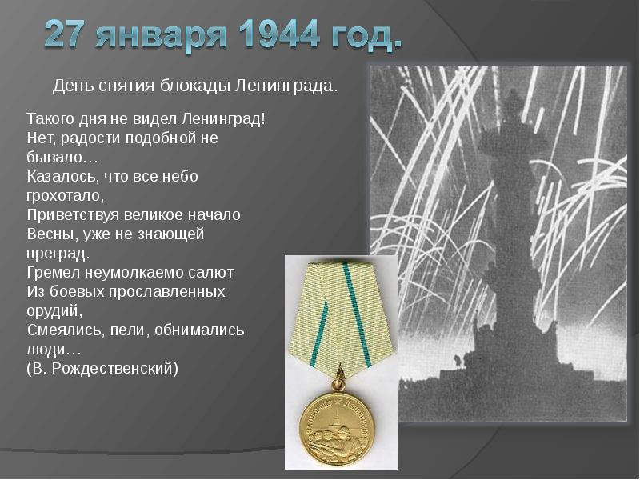 | Очень важно приобщать ребенка к культуре своего народа, поскольку обращение к отеческому наследию воспитывает уважение, гордость за землю, на которой живешь. Поэтому детям необходимо знать и изучать культуру своих предков. Чувство патриотизма так многогранно по своему содержанию, что не может быть определено несколькими словами. Это и любовь к родным местам, и гордость за свой народ, знание его истории и ощущение своей неразрывности, совсем окружающим, и желание сохранять и приумножать богатства своей страны.
Внимательное наблюдение за детьми, изучение их возрастных особенностей, интересов позволяет сделать вывод, что старший дошкольник обладает большим количеством знаний, а его интересы связаны часто не только с настоящим, но и с будущим. В разговорах детей, их вопросах можно услышать суждения о добре и зле, о несправедливости. Всё это говорит о том, что воспитание патриотических чувств можно и нужно начинать с дошкольного возраста. Ребенок по своей природе обладает чуткостью, чтобы понять и разделить страдания другого, его восприятие эмоционально, непосредственно и образно. Мы, взрослые, должны использовать эту особенность при ознакомлении дошкольников с фактами истории нашей Родины, в частности, с подвигом народа во время Великой Отечественной Войны, во время Блокады Ленинграда. Таким образом, нравственно-патриотическое воспитание детей является одной из основных задач дошкольного образовательного учреждения
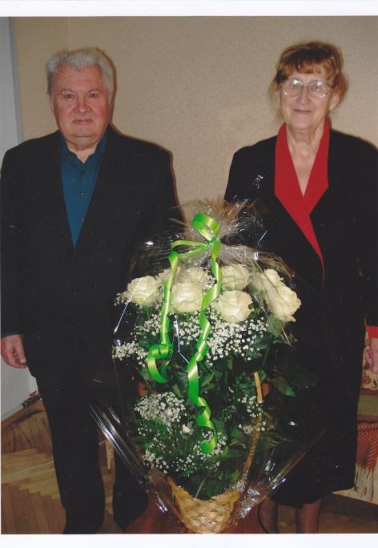
Я выжила только потому, что не просила есть...

Григоренко Зинаида Ивановна, мама воспитателя нашего детского сада, Родиной Светланы Дмитриевны, 4 декабря 2017 года отметила свое 80-летие. Много лет подряд Зинаида Ивановна приходила к нам в детский сад. В этом году, в силу своего возраста и неподдельной скромности, застенчивости Зинаида Ивановна не смогла прийти к нам. О своей маме, которой в блокаду ей было всего 4 года, рассказала ее дочь. Вот что вспоминает Зинаида Ивановна о тех днях:
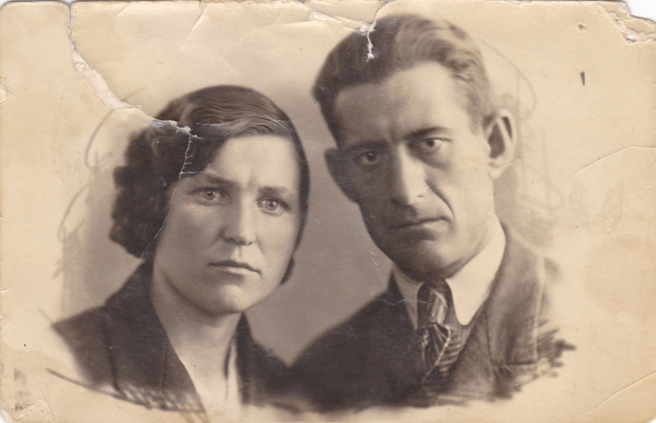
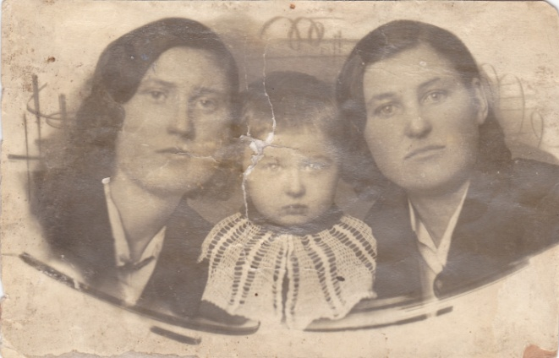
«Мы жили на Средней Рогатке (район (до 1958 г. – поселок) на юге Ленинграда (в настоящее время Санкт-Петербурга) между станциями метро «Московская» и «Звездная»). К сентябрю 1941 г. линия фронта приблизилась к советским городам Смоленск, Одесса, Ленинград и др. 8 сентября 1941 г. началась блокада Ленинграда. Нас (меня, маму, младшую сестренку) подняли рано утром, сказали: «Нужно выходить». Моя мама, Стебунова Александра Федоровна, взяла с собой только корзинку с документами. Нас посадили в машину и повезли. Я видела и слышала, как разрывались снаряды, один из них попал в наш дом и полностью его разрушил. Каждый уголок города пострадал от фашистских налетов… Машина остановилась у здания школы (или больницы), назвали адрес: «Большой проспект Петроградской стороны, дом 32, квартира 35». Всю блокаду и вплоть до 1972 года я так и прожила в этой квартире уже со своей собственной семьей. Квартира была коммунальная, нашими соседями были художник и модистка, которая шила костюмы для актрис Большого театра. К сожалению, я не помню их имен… Меня часто спрашивают: «Почему вы не уехали из Средней Рогатки раньше, до начала блокады?» Дело в том, что мой отец, Стебунов Иван Федорович, уходя на войну, сказал: «Никуда не уезжать». Он словно знал, что нам с мамой удастся пережить блокаду. Сам он пропал без вести в 1941 году. Моя мама всю свою жизнь хранила в сумочке его письмо с фронта, клочок его волос и извещение «Пропал без вести»… Моя сестренка прожила только 6 месяцев, умерла от голода... Моя мама всегда повторяла, что я выжила только потому, что не просила есть... Во дворе нашего дома находилась прачечная, в дни блокады сюда свозили замерзших людей. Раз в 2 недели к прачечной подъезжала машина. Художник, наш сосед по коммунальной квартире, в один из таких дней поставил меня, маленькую девочку, на подоконник и сказал: «Ты должна запомнить это на всю жизнь». И я запомнила... Когда умерла моя сестренка, мама отдала свою пайку хлеба, чтобы тело сестренки не выбросили, а отвезли на кладбище. Ведь трупы бросали по дороге, на кладбище редко кто свозил, у людей не было сил. Каждый год 27 января, в День полного освобождения Ленинграда от фашистской блокады, мы всей семьей (мой муж, дочь, внук) ездим на Пискаревское кладбище к безымянной могиле, поскольку не знаем, где она похоронена…В самом начале блокады военные и работающие получали 800 гр. хлеба. Для того, чтобы паек был больше, моя мама устроилась рабочей. Она вместе с другими рабочими разбирала развалины. Однажды мама принесла мне игрушку – мягкого зайца (задние лапы у зайца были пришиты задом наперед). Я помню, что была очень рада такому мягкому другу… В самые тяжелые дни блокадного города Ленинградское радио помнило о нас, детях, для нас звучали детские передачи, песенки, рассказы, стихи. Голос Марии Григорьевны Петровой помнит не одно поколение радиослушателей. Я тоже слушала голос Петровой (когда ждала возвращения мамы домой) и просила ее: «Тетенька, тетенька, расскажи мне еще». И мама возвращалась… живая».
Материал подготовили ст.воспитатель Кудряшева В.П., воспитатель Родина С.Д.

Помнить, чтобы жить
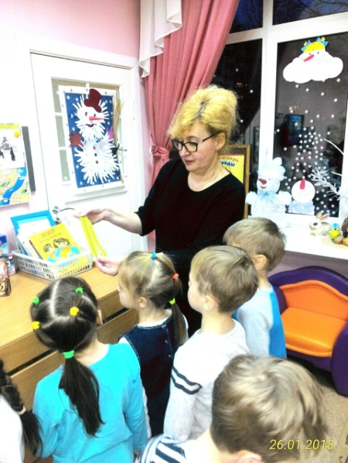
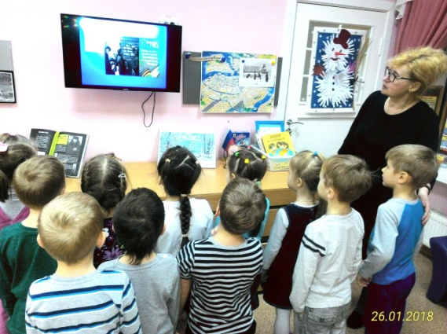
Дочь Зинаиды Ивановны Григоренко, Родина Светлана Дмитриевна, воспитатель группы «Сказочная страна», в преддверии Дня полного освобождения от фашистской блокады проводит беседы со своими воспитанниками о героическом подвиге жителей блокадного Ленинграда в годы Великой Отечественной войны. Светлана Дмитриевна формирует любовь к родному городу, чувство гордости за защитников Отечества, воспитывает уважительные отношения к исторической памяти своего народа, чувство патриотизма, развивает в детях способность чувствовать, сопереживать.
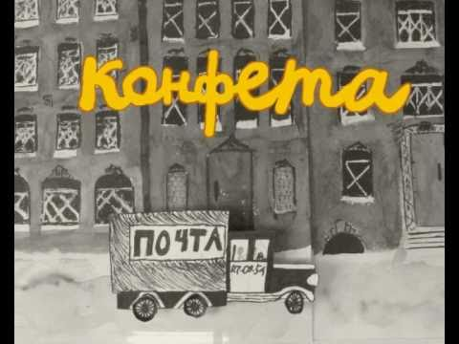
Воспитатель организует для ребят просмотр мультфильма «Конфета», созданный школьниками киностудии «Да» из детских рисунков. В основе мультфильма лежит невымышленная история, случившаяся в блокадном Ленинграде, о конфете, спасшей жизнь главного героя мультипликационного фильма… «Мой дед был тогда еще молодым и работал шофером. В начале войны проводил он своего единственного брата на фронт, а сам остался в осажденном городе. Тяжелое было время – люди много работали, а дома, чтобы хоть как-то согреться, топили опустевшие квартиры и мебелью, и книгами. Чтобы выжить и не умереть от голода, приходилось есть все, что только возможно, ведь паек был совсем крохотным. Однажды зимой мой дед упал в подворотне от голода, силы покинули его, и он должен был, как и многие другие, замерзнуть насмерть. Когда он очнулся, оказалось что во рту у него лежит конфета. Эта конфета спасла ему жизнь. Но откуда она взялась? Об этом он узнал уже только после войны».
Материал подготовила ст.воспитатель Кудряшева В.П.

Мне удалось воевать на Невском пятачке

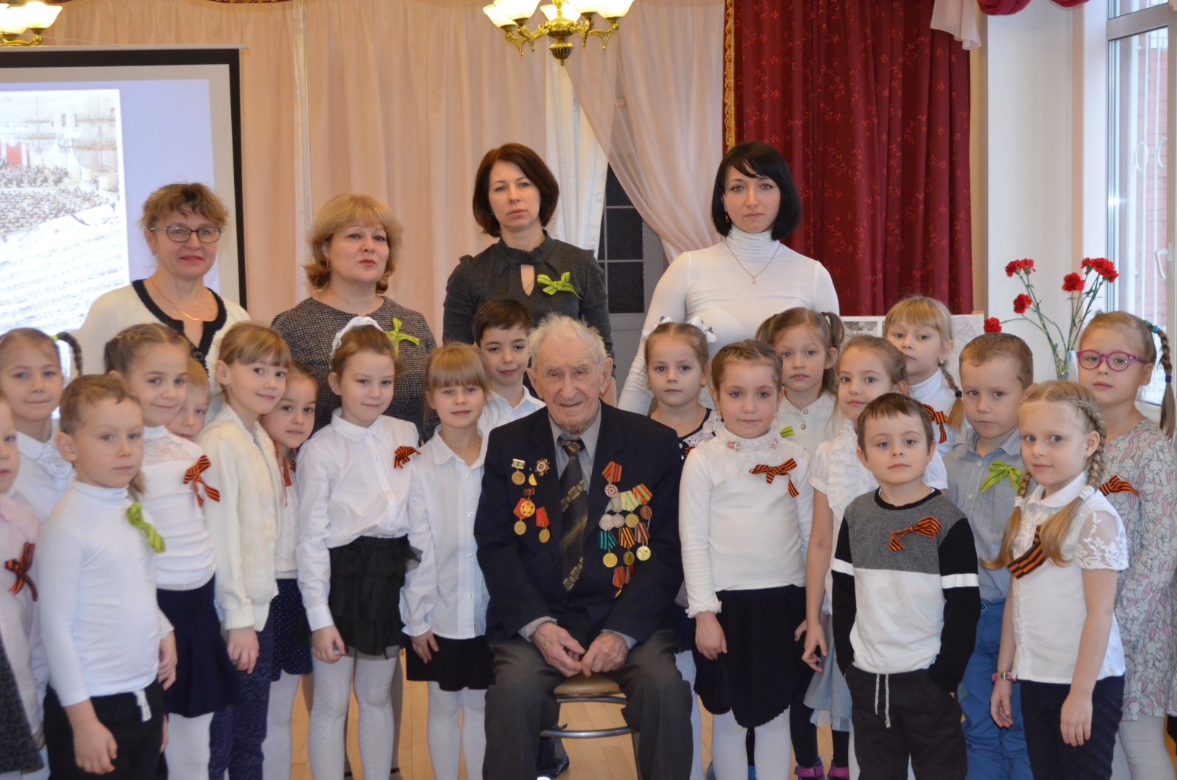
Зорин Михаил Петрович в сентябре 2018 года отметит свое 95-летие. 26 сентября 2018 года посетил наш детский сад. Воспитанники группы «Умники и умницы» вместе с музыкальным руководителем Быковой С.В., учителем-логопедом Борисовой М.А., а также воспитателями группы Птицыной М.А. и Абраменко Л.И. подготовили музыкально-литературную композицию, посвященную Дню полного освобождения Ленинграда от фашистской блокады.

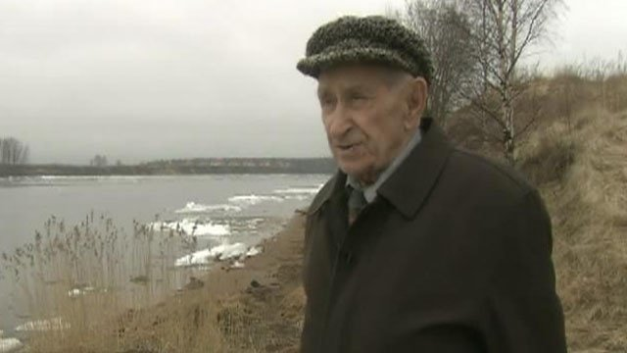
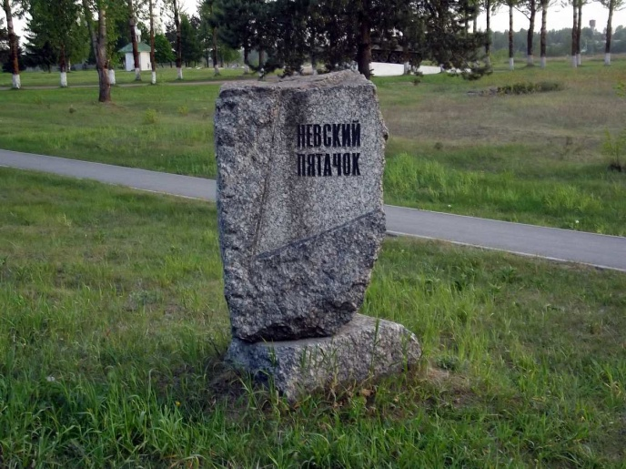
Зорин Михаил Петрович ушёл на фронт добровольцем в 18 лет, прошел всю Великую Отечественную войну. Его отец умер от голода в блокаду в 1942 году, а мама с двумя братьями была эвакуирована сначала в Киров, а потом в Ташкент. Она вернулась в город в 1947 году. Ему пришлось служить также до 1947 года – тех, кто родился до июня, отпустили сразу, а тем, кто после, как он, пришлось еще служить". Вот что он рассказал: «Когда началась война, я жил в Ленинграде на улице Чайковского. Я сразу же начал обивать пороги военкоматов. После принятия присяги меня направили в 4-ю дивизию народного ополчения, которую преобразовали затем в 86-ю стрелковую дивизию. Я попал в пехоту в 330-й полк и оказался на Невском «пятачке». Самые ожесточенные бои шли здесь с сентября 1941 по апрель 1942 года. Выжить удавалось единицам… Мы выскакиваем из землянок, а в это время снайпера немецкие пристреливаются по землянке. И я вылезаю из землянки – меня ударило. Я не знаю, за что. Я думал, старшина меня ударил. А потом я упал, почувствовал, что ранен. Я лег. Рядом лежали убитые… Это была настоящая мясорубка – в день погибали по несколько сотен человек. Солдаты даже не успевали знакомиться… Но фамилию одного солдата я запомнил особенно хорошо. Он был немного старше меня, лет на шесть может. Раненых приходилось перетаскивать с одного берега Невы на другой. Этого солдата ранило в обе ноги. Я и еще несколько ребят его вытащили – солдата удалось спасти и переправить в госпиталь. Фамилия его была Путин. Уже впоследствии много лет спустя сын этого солдата, Владимир Владимирович, разыскал меня и других однополчан отца, служивших в 86-й стрелковой дивизии…Я тоже был ранен, отлежал полтора месяца в госпитале в поселке Янино, а весной 1942 года вернулся на Невский «пятачок» в тот же 330-й полк… Был приказ с того берега старшины «идти в баню». Нам пришла смена. Мы отправились вечером на ту сторону. А утром немцы окружили наш 330-й полк … и все оказались в плену... Я участвовал в январе 43-го в операции «Искра» - когда войска Ленинградского и Волховского фронтов соединились, прорвав кольцо блокады. Участвовал в боях по освобождению Ленинградской области, Эстонии, Латвии, Польши, дошёл до Германии. Победу встретил в Восточной Пруссии. Был награжден орденом Великой Отечественной войны, медалями «За боевые заслуги», «За отвагу», «За взятие Кёнигсберга», а также «За оборону Ленинграда»… Вернулся я домой, на улицу Чайковского, дом 6. Я и еще семеро ребят с моего двора ушли на фронт – только четверо вернулось. Сейчас и они умерли, один я остался".
Каждый год в январе и мае Михаил Петрович Зорин старается приезжать на Невский пятачок, чтобы почтить память своих боевых товарищей, тех, кто, защищая Родину, пожертвовал самым дорогим - жизнью.

Мой прадедушка

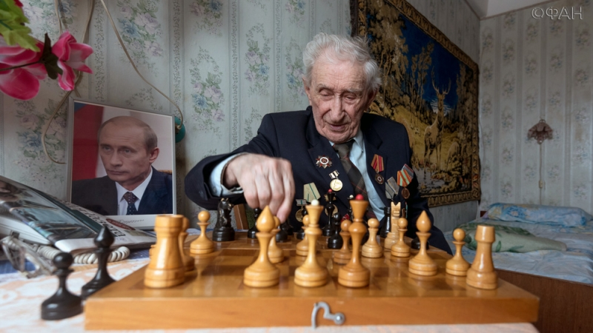

На фронт мой прадедушка Михаил Зорин ушел добровольцем, ему было 17 лет. Он попал в пехоту и оказался на Невском «пятачке». Самые ожесточенные бои шли здесь с сентября 1941 г. по апрель 1942 г. Выжить удалось единицам, в день погибали по несколько сотен человек. Прадедушка был дважды ранен. После госпиталя он снова вернулся в строй, в январе 43-го он участвовал в операции «Искра», прорвав кольцо блокады. Участвовал в боях за освобождение Эстонии, Латвии, Польши, дошел до Германии, победу встречал в Восточной Пруссии. Прадедушка был награжден медалями «За оборону Ленинграда», «За Победу над Германией», «За отвагу», «За боевые заслуги».

Нестеренко Эмилия, воспитанница группы «Умники и умницы», правнучка М.П.Зорина
Рассказ записан воспитателем Нестеренко М.И.

День детских изобретений
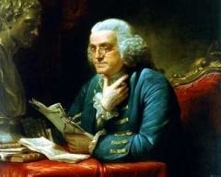
Ежегодно 17 января во всем мире отмечается День детских изобретений (День детей-изобретателей). Датой Дня выбран день рождения одного из выдающихся американцев — государственного деятеля, дипломата, ученого, изобретателя, журналиста Бенджамина Франклина. Свое первое изобретение — пару ласт для плавания, которые надевались на руки, — Бен Франклин изобрел в возрасте 12 лет. В дальнейшем он продолжил научные исследования и, проведя множество экспериментов, внес неоценимый вклад в мировую науку. Франклин ввел обозначение электрически заряженных состояний «+» и «−», привел доказательство электрической природы молнии, в 1752 году предложил проект молниеотвода, впервые применил электрическую искру для взрыва пороха, получил патент на конструкцию кресла-качалки, в 1784 году изобрел бифокальные очки. И это только небольшая часть изобретательского наследия ученого.
Флаг Аляски — тоже детское изобретение. Юный соотечественник Франклина, 13-летний Бенни Бенсон, в 1926 году отправил свой эскиз на конкурс Государственного флага Аляски. Синий цвет, символизирующий небо и официальный цветок штата - незабудку, изображение созвездия Большой Медведицы и Полярной звезды привели мальчика к победе.
А батут? Идея его создания, казалось бы, лежала на поверхности. И вот в 1930 году, наблюдая за соревнованиями воздушных гимнастов, некий Джордж Ниссен обратил внимание на то, как гимнасты в конце своего выступления прыгают на страховочную сетку. На этом выступление акробатов обычно заканчивалось, но 16-летний подросток задумался и решил смастерить «подпрыгивающую установку», на которой можно бы было подпрыгивать и выполнять различные трюки в воздухе.
Фруктовое мороженое. В далеком 1905 Фрэнк Эпперсон в возрасте 11-ти лет придумал фруктовое мороженое на палочке. Фрэнк просто забыл фруктовый напиток с палочкой для помешивания в нем на крыльце дома, когда пошел спать. Ночью температура воздуха упала, заморозив, в том числе и напиток мальчика, тем не менее, не остановило его от того, чтобы его попробовать, а также угостить им своих друзей. Однако только восемнадцать лет спустя, в 1923 году, Фрэнк решил подать заявку на патент и начать собственный бизнес по продаже мороженого с несколькими фруктовыми вкусами.
Шрифт Брайля. Луи Брайль, сын сапожника, потерял зрение в возрасте пяти лет, но в 1821 году, в возрасте уже 15 лет, Луи создал свой рельефно -точечный шрифт, в противовес рельефно — линейным шрифтом, получивший название шрифт Брайля, вдохновившись простотой «ночного шрифта», который использовался военными того времени для чтения донесений в темноте. Луи также учел такой недостаток «ночного шрифта», как большие размеры знаков, ограничивающий количество знаков на страницу.
Меховые наушники. Честеру Гринвуду очень нравилось кататься на коньках, но у него не было шапки, которая защищала бы его уши от холода. Одним особенно холодным зимним днем 1873, в возрасте 15-ти лет, Честер согнул два жестяных обруча, попросил бабушку обтянуть их мехом и, соединив их ободком, он смог носить свою конструкцию на голове, прикрывая уши.
Перчатки без пальцев. Одним зимним днем Кэтрин Грегори играла на улице и у нее замерзли руки. Тогда она придумала перчатки без пальцев. Мама Кэтрин помогала ей управлять компанией, пока девочка училась в школе и колледже, а также пока она совершала кругосветное путешествие после его окончания. Сегодня Кэтрин 28 лет, она вернулась в родной штат Мэн и стала президентом собственной компании. Ее перчатки продаются теперь практически везде по цене от 10 до 25 долларов, и надевают их не только на улицу в холодную погоду, но и для того чтобы согревать кисти во время игры на музыкальных инструментах.
Бумажный пакет с квадратным дном. Маргарет Кнайт работала на фабрике по производству бумажных пакетов уже в возрасте 13-ти лет. Тогда ей пришло в голову, что эти пакеты будут удобнее использовать, если сворачивать их по-другому, так, чтобы дно пакета получалось плоским. Теперь пакет мог стоять, что делало его использование гораздо удобнее. Изобретение было сделано в 1838 году и используется, по сей день! Свою идею Маргарет продала и после запатентовала 22 другие изобретения.
Можно перечислять детские изобретения бесконечно. В День детских изобретений проходят многочисленные демонстрации новых изобретений, конкурсы, награждения. Всегда звучит задорный смех, шутки, музыка, потому что изобретать — это естественное состояние всех детей.

Материал подготовила старший воспитатель Кудряшева В.П.

Подарим детям сказку.
Театр для ребёнка – это всегда праздник, яркие, незабываемые впечатления. Выражение «Сказочный мир детства» - не пустые слова. В жизни ребёнка присутствует сказка со своими добрыми героями, превращениями и волшебными предметами. Сказка близка и понятна детям, а воплощение фантазий и отражение своего мироощущения они находят в театре.
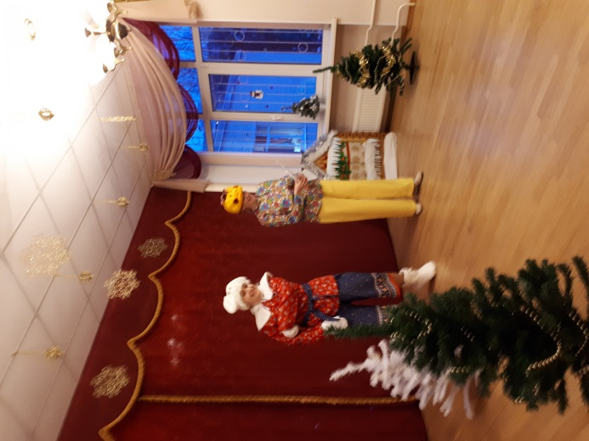
Театральное искусство понятное и доступное детям, так как в его основе заложена игра. Театр воздействует на зрителя художественным словом, действием, цветом, музыкой.
Важно уже с дошкольных лет развивать у детей интерес к театру, желание посещать его, участвовать в театральных играх, несложных спектаклях.
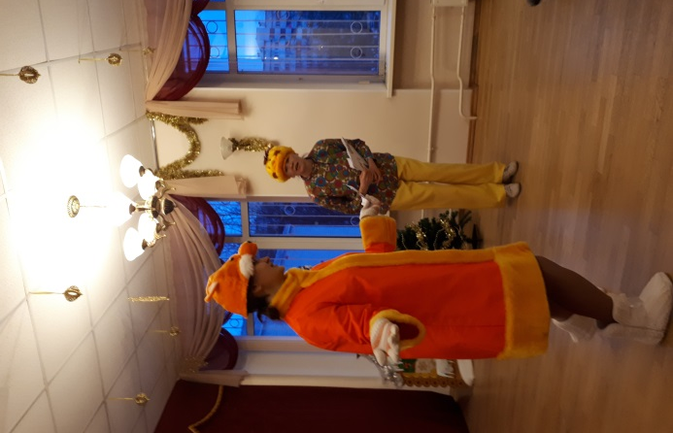
В нашем детском саду сложилась замечательная традиция: показывать интересные спектакли для воспитанников. Дети видят своих воспитателей и педагогов в образах разных героев, очень эмоционально реагируют. В дальнейшем, когда дети сами участвуют в постановках, они понимают, что нужно максимально постараться, быть ответственным. Взрослые и дети делают одно общее дело ,интересное и увлекательное для всех.
Большой интерес у детей вызывает сюжет, когда знакомые герои сказок попадают в непривычные для них ситуации. Спектакль «Прощание с Ёлочкой», который мы показали в январе, рассказал ребятам о новогодних приключениях Колобка. Сюжет добрый, без отрицательных героев. Немного вредничала Лисонька, но когда ребята вместе с колобком отгадали все ее зимние загадки, тоже согласилась отправиться к Дедушке и Бабушке на новогодний праздник.
Маленькие дети — благодарные зрители, если с ними умеют разговаривать со сцены, учитывая особенности их развития. Мы стараемся, чтобы дети не были пассивными зрителями. В театральное действие включаются загадки, музыкальные паузы, игры. Дети попрощались с нашей замечательной нарядной елочкой дружным хороводом.
Нашим вдохновителем для постановки спектаклей выступает Потапова Наталья Николаевна.
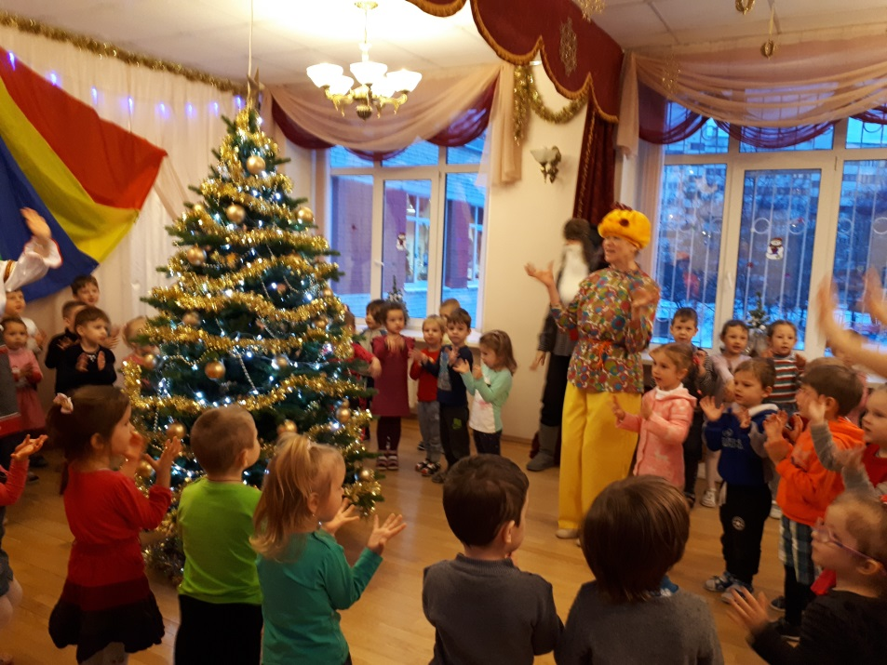
Быкова Светлана Валерьевна не только умело подбирает музыкальное сопровождение для наших спектаклей, но и является нашим главным режиссером.
А замечательные образы персонажей создают педагоги и воспитатели .
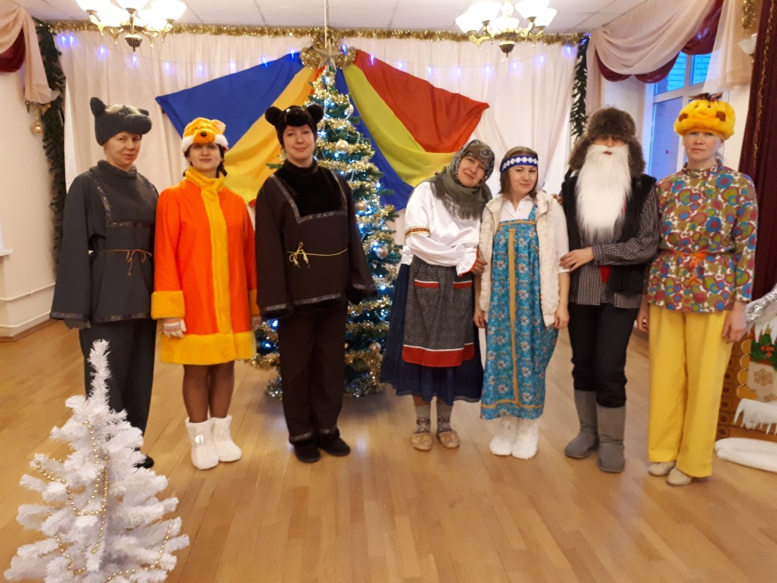
Театр – это яркие положительные эмоции, благодаря которым мы имеем возможность управлять формированием духовных потребностей ребенка, обогащать и развивать его личность.

Материал подготовили воспитатели группы «Ручеек», Васильева М.В., Васильева Е.Н.

Агитбригада Детского сада № 125
6 марта 2018 года отряды ЮИД в нашей стране отметят свой юбилей. Только задумайтесь — 45 лет юные инспекторы принимают активное участие в пропаганде правил безопасного поведения на дорогах! Этому событию был посвящен Районный Фестиваль Детского музыкально-художественного творчества «Дети за безопасность дорожного движения», который 17 января проводил Дом детского творчества «Союз» совместно с Районным опорным центром безопасности дорожного движения «Перекресток».
Детский сад
№ 125
Может быть, кому-то тема ПДД покажется надоевшей и неинтересной, но педагоги и воспитанники нашего детского сада подходят к ней и серьезно, и творчески. Мы уже несколько лет подряд принимаем участие в этом конкурсе, пробуем свои силы в разных номинациях. Были победителями в номинациях «Музыкально-литературная композиция» и «Хореография». В этом году дети группы «Умники и умницы» выступили в номинации «Агитбригада».
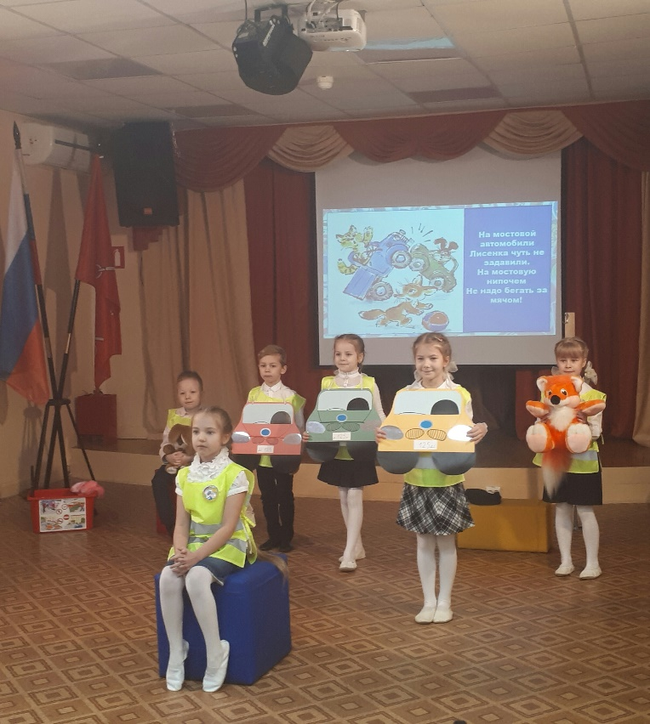
Выступление называлось «Правила дорожного движения для умных зверюшек». За основу сюжета была взята книжка В. Лебедева-Кумача «Про умных зверюшек». Эти детские стихи помогают объяснить элементарные правила поведения на дороге. В них доступно и художественно описано, как вести себя на проезжей части и, что может произойти, если не соблюдать правила дорожного движения.
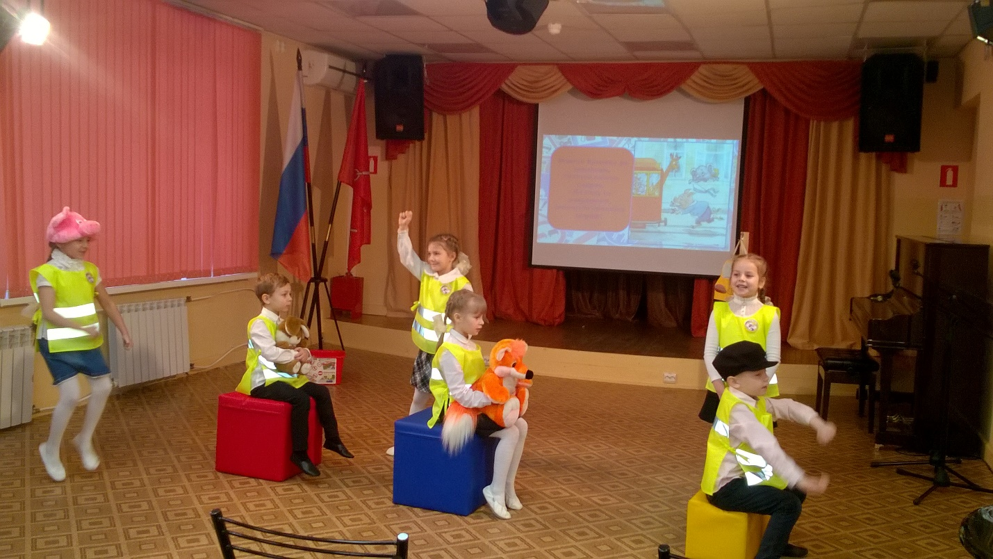
Дети очень старались, своим задором и артистизмом покорили жюри и зрителей. В районном конкурсе мы занял I место. Наш номер был выбран для открытия праздничного мероприятия - награждения победителей фестиваля. Церемония проходила в «Чудесном городе» в Гранд Каньоне. Дети справились с выступлением новой обстановке, почувствовали себя участниками важного мероприятия, сорвали бурные аплодисменты, получили много положительных эмоций, заряд хорошего настроения и, конечно, призы! Поздравляем!!!
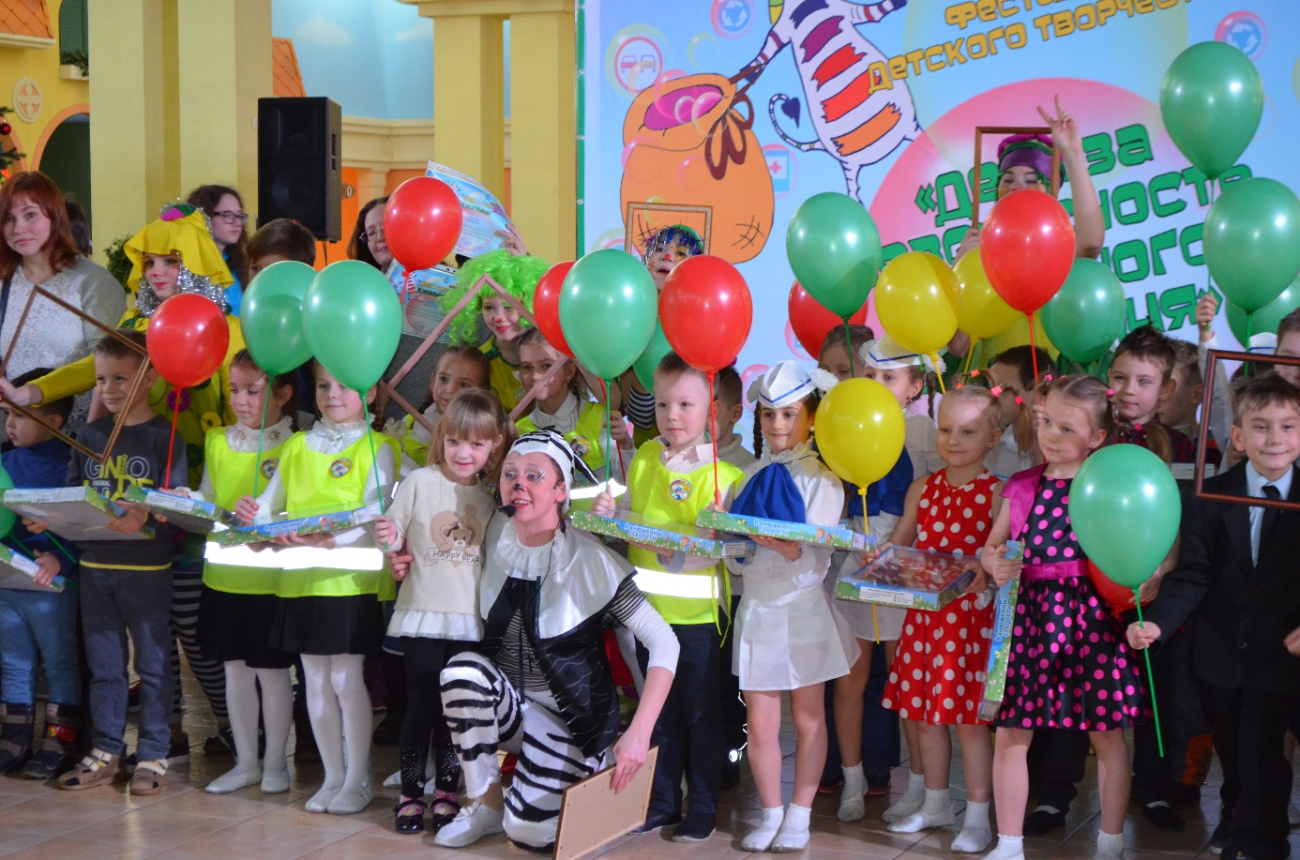
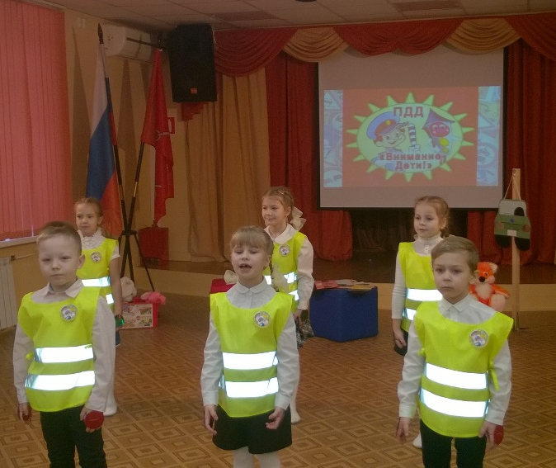
⸭⸭⸭
Входит Зайка чуть живой.
- Где скакал? - На мостовой.
Не послушал Зайка папу -
Отдавили Зайке лапу.
На мостовой автомобили
Лисенка чуть не задавили.
На мостовую нипочем
Не надо бегать за мячом.
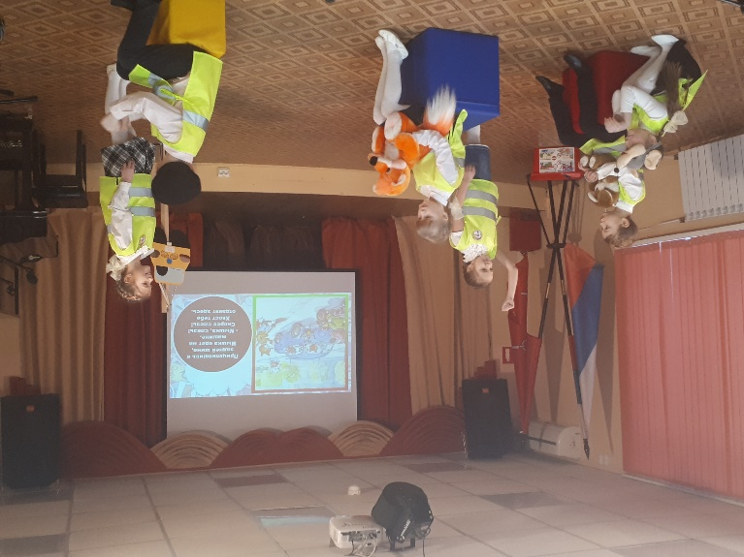
Кот катался беззаботно,
Не глядел на красный свет,
Налетел на бегемота,
Поломал велосипед.
Курица на улице
Едва не пропала,
Потому что курица
Ходит где попало.
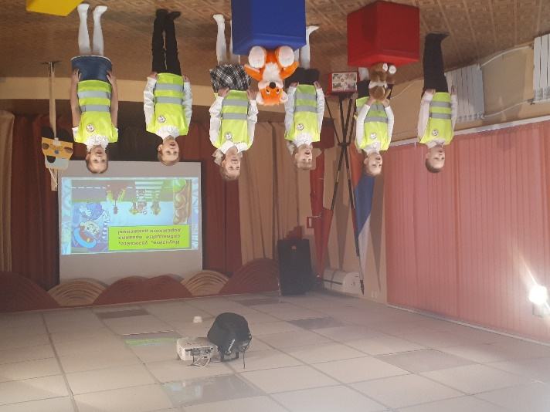
Прицепившись к задней шине,
Мышка едет на машине.
- Мышка, слезь! Скорее слезь!
Хвост тебе отдавят здесь.
Мчится Хрюшка за трамваем,
Хвостик весело задрав.
- На ходу не разрешаем,
Заплатить придется штраф!
Говорит кондуктор Мишка:
- Отцепитесь вы, Мартышки!
Не висите на подножке,
Берегите ножки.
Правил движения звери не знали,
Мышки-глупышки хвосты потеряли.
Хрюшка - без шляпы,
Зайка - без лапы.
Плачут звериные мамы и папы.
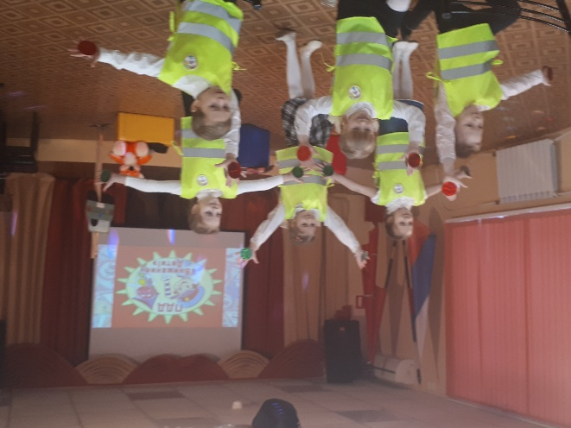
Филина вызвали: - Милый учитель!
Вы наших деток ходит научите.
Филин очка роговые поправил,
Выучил всех выполнению правил.
Правила знаешь, ходи себе смело:
Будут и лапки, и хвостики целы.
Радостны дети: и Мышка, и Зайка.
Правила эти и ты почитай-ка!
⸭⸭⸭
Нельзя быть беспечными на дороге! Мостовая – не место для игры!
⸭⸭⸭
Ни в коем случае нельзя кататься на самокатах и роликах по проезжей части!
⸭⸭⸭
Цепляться за бамперы машин и висеть на подножках трамвая строго запрещено!
⸭⸭⸭
Переходить улицу нужно спокойно и только на зеленый сигнал светофора!
⸭⸭⸭
Сойдя с тротуара, необходимо посмотреть налево, а дойдя до середины улицы, - направо!
⸭⸭⸭
Чтобы не попасть в беду, держите взрослых за руку, и будьте внимательны!
⸭⸭⸭
Изучайте, уважайте и соблюдайте правила дорожного движения!
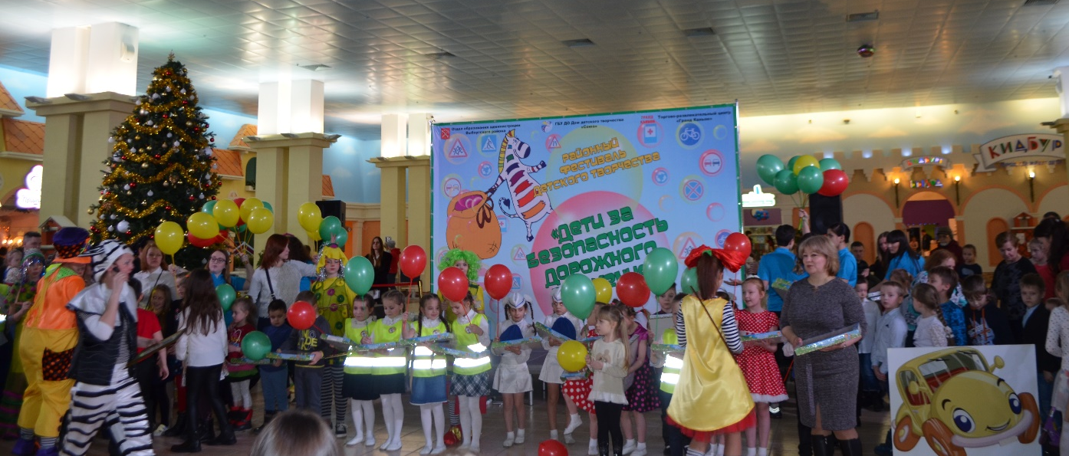
Материал подготовили: учитель-логопед – Борисова М.А.,
музыкальный руководитель – Быкова С.В.

5 лет ребенку - чему и как учить?
Родители часто думают, как готовить сына или дочку к школе. Какие навыки должны быть у ребятишек, которым через год предстоит впервые сесть за парту?
Какие они?
Каждый год жизни для детей – определенная ступень. Это взрослые не меняются так стремительно, как они. Детство ведь — пора самого высокоинтенсивного развития человека. Ни в какие другие годы не приобретает он столь много, как будучи дошкольником.
За свои первые 5—6 лет ребенок из абсолютно беспомощного новорожденного превращается во вполне сложившегося человека. У него свои интересы и черты характера, индивидуальные взгляды на жизнь. Просто поражает эта быстрота успехов и проявление все новых способностей.
Вот исполнилось 5 лет ребенку. Он интенсивно растет – прямо на глазах. Необходима энергия такому мальчику или девочке. Поэтому качество питания – это важно.
Меняется и поведение ребенка. У него складывается оценочное отношение к себе и другим людям. Он довольно часто интересуется тем, что хорошо и плохо, очень хочет жить по правилам. Тех, кто это нарушает, он осуждает. Родители для него – идеал, предмет для подражания в каждой мелочи. Так что старайтесь, чтобы позитивным был ваш пример.
«Я все понял»
Что касается психологической составляющей, то в 5 лет ребенку много уже понятно. Он внимает вашим объяснениям и на все просьбы взрослых адекватно реагирует. Он может сам себя занять, если родители пока не в состоянии с ним быть.
Психологи говорят: личность на 90 % сформировывается от 5 до 7 лет. И за эти два в общем-то коротких года мамы и папы могут в свое чадо «вложить» те самые качества, которые они считают необходимыми, воспитать именно те привычки, без которых, по их мнению, не обойтись.
Все это нетрудно. Детишки в эти годы легко копируют тех, кого и любят, и уважают, и ценят. Их поведение – самое что ни на есть хорошее, верное, единственно возможное. Так что контролируйте свои поступки и слова. Ведь если вы будете говорить одно, а поступать совсем по-другому, то ничего хорошего от своего дитяти не ждите!
Пишут и читают
Общаться с пятилетними мальчиками и девочками – одно удовольствие. В 5 лет ребенку все интересно. Он необычайно открыт ко всем новым сведениям, знаниям, а также и к разнообразным умениям. Он хочет заниматься всем сразу, все перепробовать: и танцевать, и рисовать, и в теннис играть. Любопытно, что ему на самом деле легко даются как умственные навыки, так и физические.
Никого также не удивляет, что еще до первого класса многие детишки уже знают буквы, могут их писать, читают некоторые тоже довольно бегло. Простейшие арифметические действия малыши обычно тоже освоили, могут прибавить, вычесть. Словом, сейчас – наиблагоприятнейшее время, чтобы «впихнуть» в свое чадо побольше ценного и полезного. Минует совсем немного времени – и этот дивный, радующий маму и папу азартный интерес к окружающему миру потихоньку будет угасать. Так что не упустите столь хорошую пору.
За партой
Исследования психологов приводят такие интересные данные. Из всех шестилеток, которые идут в школу, только 30 % научились слышать, что говорит учитель, запоминать, выполнять то, что он велит сделать, и потом анализировать свои действия.
А 70 % этого не умеют, 25 % требуют, чтобы им повторили задание дважды и даже трижды. 30 % детей слышат, понимают, запоминают, но не умеют действовать самостоятельно. Сидит такой мальчик и водит ручкой по столу. Не работает, так сказать. Учительница должна подойти к нему и сказать: «Давай, пиши цифры». Иначе он до конца урока ничего не сделает и, значит, не выучит.
Отсюда проистекают все трудности первоклашки. И нежелание уже через неделю ходить на уроки. Однако, когда ребенок правильно прожил пять лет, все эти навыки у него сформированы.
Пусть играют побольше
Ребенок – это не взрослый. Он осваивает мир через игру. Все правила жизни, ее законы и нормы – только в игровой форме, а не через лекции или нотации. Учить поэтому его той же азбуке, чтению, арифметике надо только таким путем.
В это время детишки начинают задавать довольно сложные вопросы, что некоторых взрослых нервирует. И напрасно. Отмахиваться от сына или дочки нельзя! Например, как вы ответите на такое: «Почему листики – зеленые, а небо – нет, оно голубое?» Мамы и папы, как бы сильно ни были заняты по вечерам, на все это должны отвечать правдиво и понятно. И здесь развивающие игры для детей 4 - 5 лет – очень хорошие помощники, просто незаменимые. Конкурентов им пока нет.
Тесты и пазлы
Правда, ребятишкам придется очень хорошо подумать. Ведь задания не так просты. Зато будет прекрасная тренировка – для развития памяти, также воображения с вниманием, еще счета, иных нужных дошкольнику свойств.
Например, есть немало кроссвордов, рассчитанных на этот возраст. Можно еще складывать предложения из разных слов, перемешанных. А как увлекают ребятишек тесты! Те самые, где надо выбрать лишь верные ответы.
Любят детки и искать на рисунках всякие различия. Тут развиваются внимательность, усидчивость, упорство.
Есть немало и других видов времяпровождения из серии «развивающие игры для детей 4 - 5 лет». То же собирание паззлов не просто занятие, чтобы ребятенок затих дома и никому не мешал. Нет, это прекрасный способ формирования его творческих способностей.
Все знакомые литеры
Не будет ничего плохого в том, если взрослые расскажут малышу, какие есть буквы. Для детей 5 лет это будет интересно. Но как выучить их с ребенком?
Обычно девочки и мальчики сами начинают спрашивать: «А что это за значки?» - когда кто-то из домашних читает им книжку. Есть и специальная азбука для детей 5 лет. Этот красочно изданный алфавит – прекрасная книга. Она еще незнакома малышам. Так что самое время ее купить прямо сейчас и начать заниматься.
. Главное при этом не требовать, чтобы малыш твердо все усвоил. Важнее поддерживать интерес к обучению. Достаточно такие занятия для детей 4 – 5 лет проводить по 10 – 15 минут в день. Хорошо учить буквы при помощи коротких слов. Но форма игры строго обязательна!
Угадай-ка
Как никогда пригодится сейчас фольклор – загадки для детей 5 лет. Они очень образные, лаконичные, легко запоминаются. Это своего рода для ума гимнастика. А как прекрасно развивается при этом и креативное мышление, те же смекалка да сообразительность. И что немаловажно для нашего времени, так это дар решать простые задачи очень нестандартно. Если вы хотите развивать ребенка умственно, не пренебрегайте «угадай-ками». Тем более детишки их очень любят. А составленные в поэтической форме, они гораздо любопытнее.
А вот загадки для детей 5 лет в стихах заставляют ребят обращать свое внимание на мелочи, которые прежде оставались незаметными, расширяют кругозор.
И какая же радость охватывает малыша и гордость за себя, когда он находит верный ответ! Причем дети могут играть так и без взрослых, сами, что дает им умение общаться друг с другом, жить в коллективе и считаться с другими. Все это пригодится не только в школе – вообще в жизни. Контактные люди, как замечено, легче продвигаются по службе, да и досуг их более содержательный.
Еще совет. Отгадывайте загадки вместе с детьми. Или попробуйте придумывать их сами. Даже на вашем бытовом, жизненном материале. Это очень весело! Не говоря уже о пользе для всей семьи, для доброй атмосферы в ней.
Новая затея
Занятия для детей 4 - 5 лет предполагают и тесное общение с книгой. То есть это умение ребенка читать, пусть немножко, хоть по слогам. И если он до поступления в первый класс будет это уметь, то обучение для него не станет столь тяжелым, как для некоторых других ребят.
Придумайте дома игру под названием «Учимся читать». Ребенку 5 лет она прекрасно подойдет, куда ж еще дальше это оттягивать? Как же конкретно это делать? Есть несколько методик.
Первое – мальчику или девочке сразу показывают цельные слова, просят запомнить их зрительно.
Второе – дошкольник выучивает и потом читает отдельные слоги.
Третье – вначале малыш учит названия букв. Тут хорошо поможет азбука для детей 5 лет. И в слова потом он их складывает.
Четвертое – это когда пятилетка слышит звуки, чувствует их в слове, учится сравнивать с буквами.
Каждый из этих способов имеет плюсы и минусы. Родители должны выбрать то, что больше подходит их чаду. Ведь уже «стукнуло» 5 лет ребенку. Пора браться за ум.
И еще одно. Никогда не сравнивайте своего ребятенка с соседскими. Мол, Петя уже давно умеет читать, а ты все еще нет. Во-первых, все дети разные, каждый развивается индивидуально. И потом, соседский мальчик преуспел в чтении, а ваш Димочка – в лепке из пластилина. И что из этого? Не формируйте у сына комплекс неполноценности.
Побольше хвалите детей за успехи в любом деле. Не ругайте за промахи. Разве у вас самих все идет на работе гладко? И не уставайте поддерживать в ребенке живой интерес к обучению, причем не только в области чтения.
Материал подготовила старший воспитатель Шипкова В.Н.

До новых встреч!
Газета «Любознайка»
Учредитель и редакция «Детский сад №125 Выборгского района Санкт-Петербурга»
Наш адрес: город Санкт-Петербург, проспект Луначарского, дом 62, корп.3, литера А

